Obróbka CNC - rewolucja dla przemysłu wytwórczego
Dzięki zastosowaniu w latach 50. XX wieku <strong>obróbki CNC</strong> nastąpiła rewolucja w przemyśle wytwórczym. Wprowadzanie innowacji w produktach stało się tańsze i prostsze. Dziś wyjasniamy, na czym polega ta metoda.

Obróbka CNC, czyli właściwie co?
Obróbka CNC oznacza pracę z metalami i tworzywami sztucznymi przy pomocy maszyn wyposażonych w układ sterowania numerycznego, zarządzany przez specjalnie w tym celu zaprogramowany mikrokomputer. Metoda Computerized Numerical Control przydaje się zarówno w przypadku frezarek, obrabiarek, tokarek czy elektrodrążków. Umożliwia to szybkie, a przede wszystkim niezwykle precyzyjne i powtarzalne wykonywanie zaprojektowanych kształtów. Metoda ta jest bardzo popularnie stosowana w przemyśle.

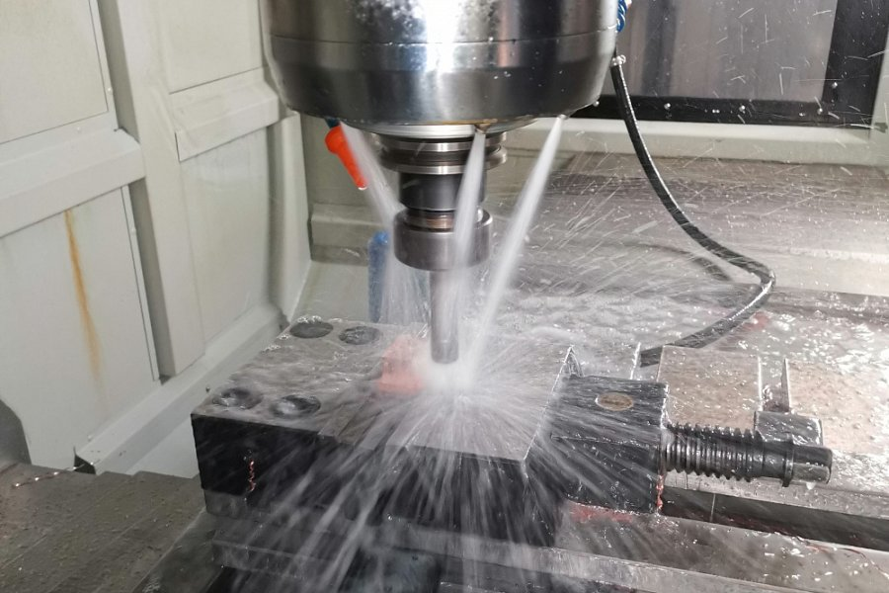
Praca nad obróbką CNC
Obecnie obróbka CNC odbywa się przy pomocy specjalnie przygotowanego interfejsu graficznego. Pozwala to na wczytywanie, edycję oraz wdrażanie programów obróbki. Innymi słowy, inżynier obsługujący taką maszynę ma olbrzymie możliwości zlecania wykonania zadanego kształtu. Zależnie od rodzaju i klasy urządzenia, mogą to być bardzo precyzyjne zadania. W przypadku najlepszych urządzeń skala przesunięć wynosi dziesiętne części milimetra. Również wykonanie płynnych zaokrągleń i innych, nieliniowych kształtów, nie sprawia większego problemu. Warunkiem tutaj jest znajomość obsługi urządzenia, która wymaga pewnej wiedzy i doświadczenia.
Historia wynalazku
Technologia obróbki CNC wywołała rewolucję w przemyśle wytwórczym w latach 50. XX wieku. Wcześniejsze urządzenia miały możliwość wykonywania z góry założonej sekwencji ruchów. Wdrożenie innowacji produktu wiązało się więc z koniecznością modernizacji linii technologicznej. Dzięki pierwszym maszynom sterowanym numerycznie proces ten stał się o wiele prostszy i tańszy.

